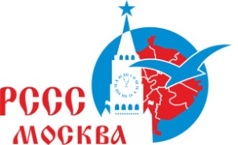
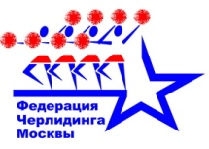
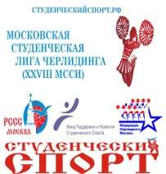
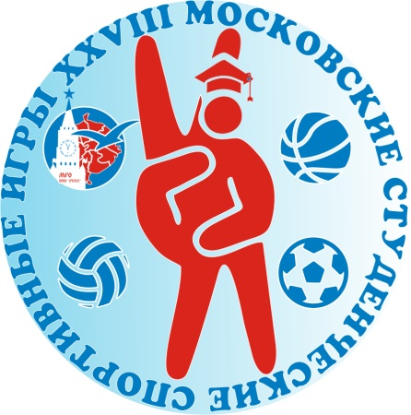

РФСОО «Федерация черлидинга Москвы»

Московское региональное отделение ООО «Российский студенческий спортивный союз»

Российский государственный университет физической культуры, спорта, молодежи и туризма

Московская Студенческая Лига Черлидинга в программе XXVIII Московских студенческих спортивных игр

14 ноября 2015 года

УСЗК РГУ Физической Культуры, Спорта, Молодёжи и Туризма

г. Москва, ул. Сиреневый бульвар д. 2

Дисциплина ЧИР
ИТОГИ

МЕСТО | КОМАНДА (ВУЗ) | ИТОГОВАЯ ОЦЕНКА
 | Феникс (Первый московский государственный медицинский университет имени И.М. Сеченова) | 55,6
 | Черри (Российский государственный гуманитарный университет) | 51,6
 | Баррель (Российский государственный университет нефти и газа имени И.М. Губкина) | 49
 | Энерджи-РАНХиГС (Российская академия народного хозяйства и государственной службы при Президенте РФ) | 48,6
 | Дельта (Московский физико-технический институт (государственный университет)) | 47,6
 | Форс (Национальный исследовательский технологический университет «МИСиС») | 33,6
 | Вальтера (Российский государственный аграрный университет— МСХА имени К.А.Тимирязева) | 9

